НАЦІОНАЛЬНИЙ ТЕХНІЧНИЙ УНІВЕРСИТЕТ УКРАЇНИ «КИЇВСЬКИЙ ПОЛІТЕХНІЧНИЙ ІНСТИТУТ ІМЕНІ ІГОРЯ СІКОРСЬКОГО»

## Факультет інформатики та обчислювальної техніки

## Кафедра інформатики та програмної інженерії

## Звіт по лабораторній роботі №6

## «Моделювання систем»

## «ЗАСТОСУВАННЯ АЛГОРИТМУ СТОХАСТИЧНОЇ МЕРЕЖІ ПЕТРІ ДЛЯ РЕАЛІЗАЦІЇ МОДЕЛЕЙ ДИСКРЕТНО-ПОДІЙНИХ СИСТЕМ»

Студент: Галько М.В. і

Група: ІП-01 і

## Київ, 2023

# ЗМІСТ

# 

Завдання 1 2

Опис 2

Виконання 2

Завдання 2 2

Опис 2

Схема 2

Верифікація моделі 3

Завдання 3 4

Опис 4

Схема 4

Верифікація моделі 5

Завдання 4 6

Опис 6

Схема 6

Завдання 5 7

Опис 7

Виконання 7

Висновок 9

# 

# Завдання 1

## Опис

Ознайомитись з бібліотекою класів PetriObjModelPaint моделювання дискретно-подійних систем на основі стохастичних мереж Петрі та графічним редактором мережі Петрі. **10 балів**.

## Виконання

Завдання було зроблено під час виконання минулої лабораторної роботи 5.

# Завдання 2

## Опис

З використанням алгоритму імітації стохастичної мережі Петрі класу PetriSim реалізувати модель, розроблену за текстом завдання 1 практикуму 5, та виконати її верифікацію. Зробити висновки про функціонування моделі. **25 балів**.

## Схема

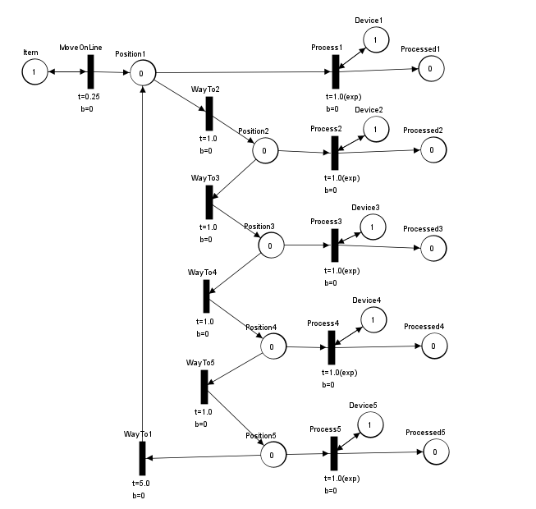

## Верифікація моделі

Спробуємо запустити модель на 1000 при різних вхідних значеннях і продивитися результати:

|  |  |  |  |  |  |  |
| --- | --- | --- | --- | --- | --- | --- |
| Переходи | Час №1 | Середня заванта-женість  тест №1 | Час  №2 | Середня  заванта-  женість  №2 | Час  №3 | Середня  заванта-  женість  №3 |
| MoveOnLine | 0.25 | 1.0 | 0.2 | 1.0 | 0.2 | 1.0 |
| WayTo2 | 1.0 | 5.6775 | 0.8 | 4.36739 | 0.5 | 3.55419 |
| WayTo3 | 1.0 | 4.83499 | 0.9 | 4.08789 | 1.0 | 5.84649 |
| WayTo4 | 1.0 | 4.02649 | 1.1 | 3.60329 | 0.5 | 2.48239 |
| WayTo5 | 1.0 | 3.26075 | 1.2 | 2.65599 | 1.0 | 3.85509 |
| WayTo1 | 5.0 | 12.6603 | 4.0 | 5.55639 | 0.7 | 2.15199 |
| Process1 | 1.0 | 0.88764 | 1.0 | 0.90625 | 1.0 | 0.91794 |
| Process2 | 1.0 | 0.85587 | 1.0 | 0.8751 | 0.7 | 0.8524 |
| Process3 | 1.0 | 0.81064 | 0.6 | 0.75404 | 1.0 | 0.84894 |
| Process4 | 1.0 | 0.76123 | 0.6 | 0.64161 | 0.7 | 0.72999 |
| Process5 | 1.0 | 0.67102 | 0.6 | 0.51897 | 0.85 | 0.68734 |

|  |  |  |  |
| --- | --- | --- | --- |
| Номер тесту | №1 | №2 | №3 |
| Загальна кількість  оброблених деталей | 3963 | 4974 | 4965 |

# Завдання 3

## Опис

З використанням алгоритму імітації стохастичної мережі Петрі класу PetriSim реалізувати модель, розроблену за текстом завдання 4 практикуму 5, та виконати її верифікацію. Зробити висновки про функціонування моделі. **25 балів**.

## Схема

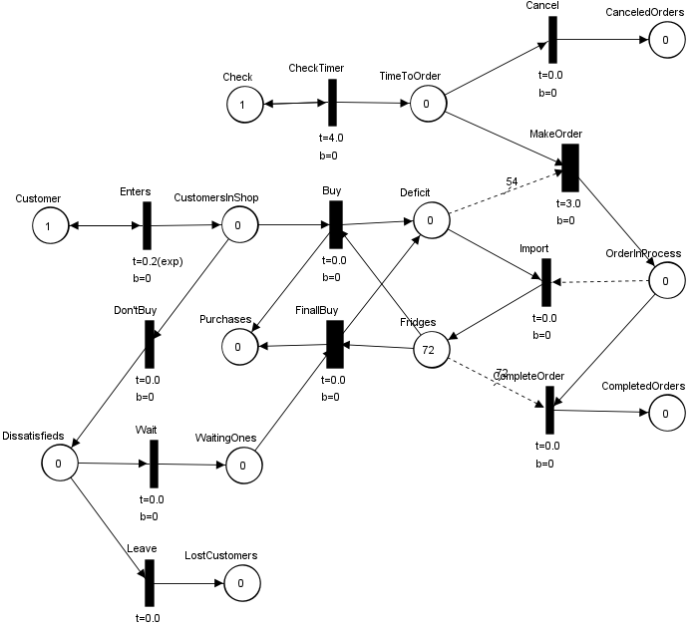

## Верифікація моделі

Подібним чином до верифікації схеми завдання 2 побудуємо таблицю для часу симуляції 1000:

|  |  |  |  |  |  |  |  |  |  |
| --- | --- | --- | --- | --- | --- | --- | --- | --- | --- |
| Змінні  \  Тест | Enters  час | Check  Timer  час | Make  Order  час | Wait  % | Deficit  arc | Fridges  mean | Waiting  Ones  mean | Lost  Customers | Purchases |
| 1 | 0.2 | 4.0 | 3.0 | 0.2 | 54 | 33.06 | 0.128 | 411 | 4611 |
| 2 | 0.2 | 1.0 | 3.0 | 0.5 | 54 | 42.225 | 0.011 | 33 | 4878 |
| 3 | 0.1 | 1.0 | 2.5 | 0.5 | 54 | 38.086 | 0.439 | 645 | 9343 |
| 4 | 0.1 | 2.0 | 2.0 | 0.5 | 30 | 46.434 | 0.905 | 14 | 10079 |

# Завдання 4

## Опис

Побудувати модель системи, що відтворює обробку потоку запитів головним та допоміжним сервером. Ймовірність звернення до допоміжного сервера 0,3. Часові характеристики обробки запитів задайте самостійно. **20 балів**.

## Схема

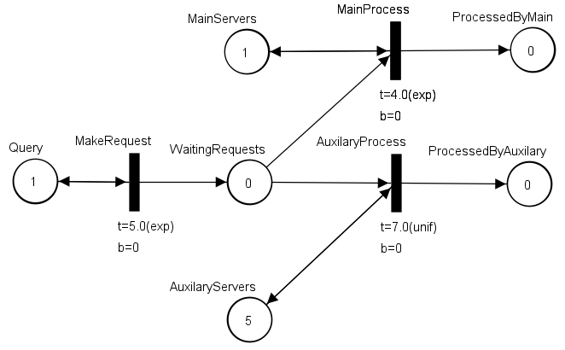

Продемонструємо результати симуляції на 1000:

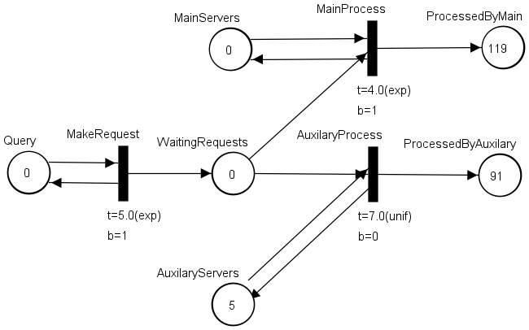

# Завдання 5

## Опис

Побудувати математичні рівняння, що описують побудовану за текстом завдання 4 мережу Петрі. **20 балів**.

## Виконання

Для зручності перепишемо назви в схемі до базових:

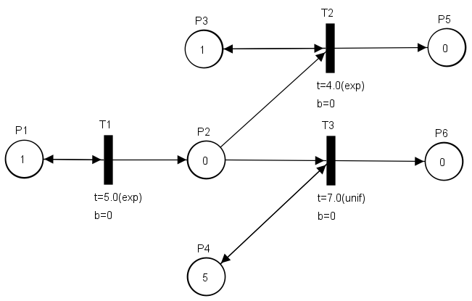

N =

|  |  |  |  |
| --- | --- | --- | --- |
|  |  |  |  |

|  |  |  |  |
| --- | --- | --- | --- |
|  |  |  |  |
|  |  |  |  |

|  |  |  |  |
| --- | --- | --- | --- |
|  |  |  |  |
|  |  |  |  |

|  |  |  |  |
| --- | --- | --- | --- |
|  |  | + 1 = 1 $$M_{p_{6}}=0$$ | $$S\left(9.0\right)=\left\{\left(\begin{matrix}0 \\ 0 \\ 1 \\ 5 \\ 1 \\ 0\end{matrix}\right),\left(\begin{matrix}10 \\ ∞ \\ ∞\end{matrix}\right)\right\}$$ |

# Висновок

В ході виконання лабораторної роботи, які включали повторне застосування PetriObjModelPaint для моделювання систем на основі стохастичних мереж Петрі та використання графічного редактора мереж Петрі, я здобула нові знання щодо моделювання та взаємодії об'єктів у таких системах:

1. У реалізації моделей за завданнями 2 та 3 використала алгоритм імітації стохастичної мережі Петрі з класу PetriSim. За результатами верифікації отримав важливі висновки про функціонування моделей, визначивши їхню ефективність та можливі напрямки оптимізації.
2. У завданні 4 успішно була побудована модель системи, що відтворює обробку потоку запитів головним та допоміжним сервером. Встановила ймовірність звернення до допоміжного сервера та задала самостійно часові характеристики обробки запитів.

Далі, в завданні 5 були успішно побудовані математичні рівняння, що описують мережу Петрі, що була розроблена у попередньому завданні. Це дозволить проводити аналітичні розрахунки та оцінювати характеристики системи.